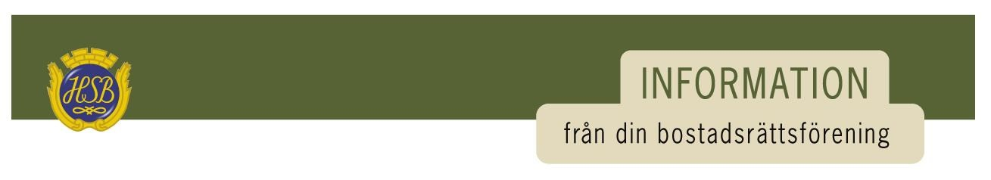
Brf Soldattorpet 2025-01-27

NYA STYRELSEN

Ordförande: Agneta Olsson (57)
Vice ordförande: Micke Ljungdahl (35)
Ledamot:
Robert Eder (31)
Micke Ljungdahl (35)
Nathalie Karlsson (85)
Johanna Arvidsson (40)
Emelie Wannersjö (53)
Suppleanter:
Katarina Ivarsson (28)
Matilda Fors (59)

MOTION PÅ ÅRSSTÄMMAN
På årsstämman lyftes en motion angående hjärtstartare. Medlemmarna som var på årsstämman röstade fram att beslutet om hjärtstartare skulle tas av styrelsen. Styrelsen har samlat in information, samt se vad det skulle kosta föreningen. Styrelsen har kommit

PARKERING PÅ OMRÅDET
Vi måste hjälpas åt att tänka på att inte parkera på området. Det är extra viktigt nu, då det både kan behövas plogas och sandas på området.

BOMMEN
Bommen längst ner på området är trasig, den måste stå öppen tills vidare. Den kommer åtgärdas när vädret tillåter.

VICEVÄRDSKONTORET
Är öppet som vanligt på måndagar
Kl.18-19.

Styrelsen önskar er en god fortsättning på det nya året!

fram till att vi i nuläget inte kommer köpa in någon
hjärtstartare.



